## 安装nodejs环境

1、下载地址：<https://nodejs.org/zh-cn/download/releases/>；

2、nodejs版本：Node.js 14.17.3，自带npm，对应npm版本6.14.13，如下图；

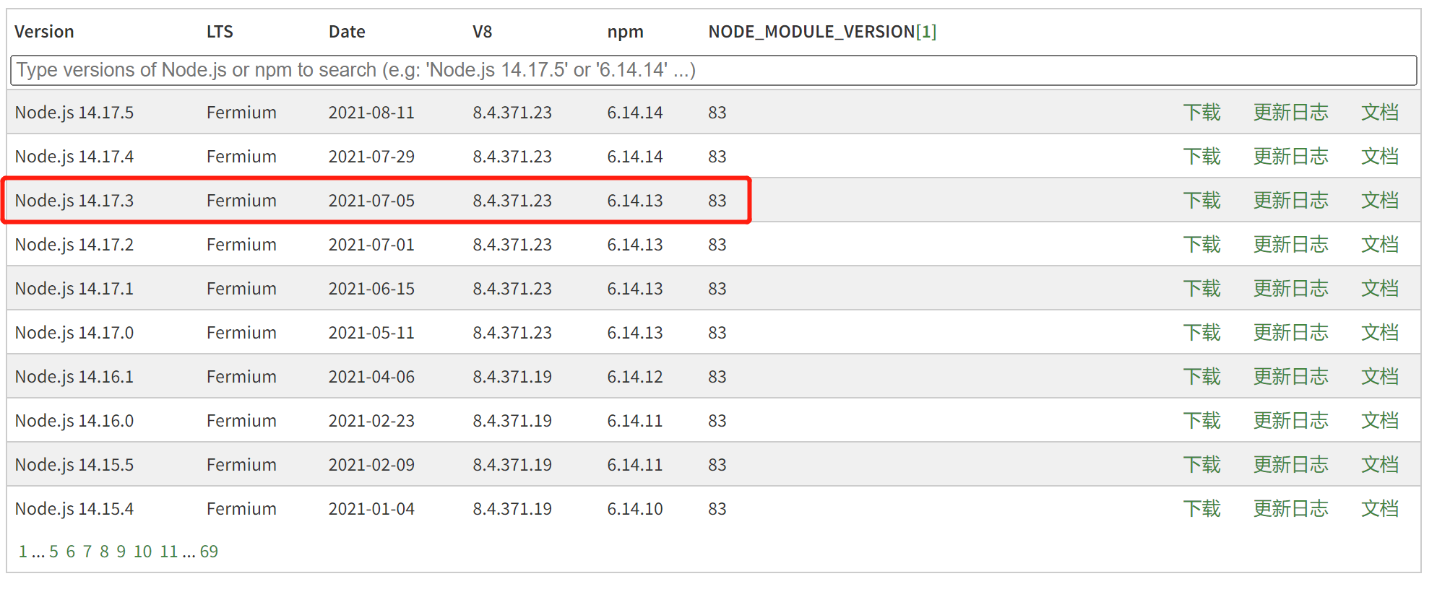

3、下载.msi安装包，如下图，因为本人本地电脑为64位，因此本人下载node-v14.17.3-x64.msi；

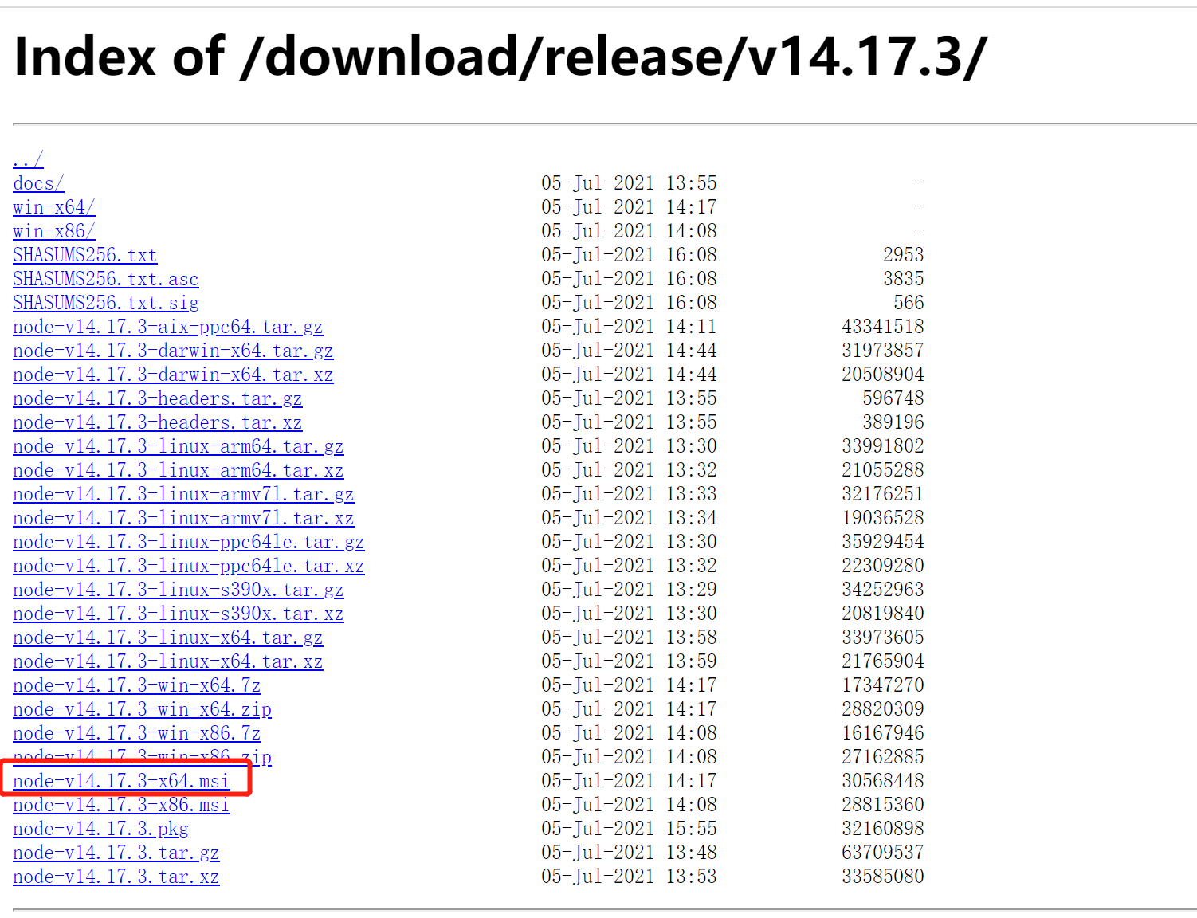

4、安装nodejs，安装时选择安装目录为：D:\software\nodejs，其余步骤均下一步即可，安装时自动添加环境变量；

5、安装完成后，按Win+R键，输入cmd，然后回车，打开窗口，可以看到node和npm均已安装完成。

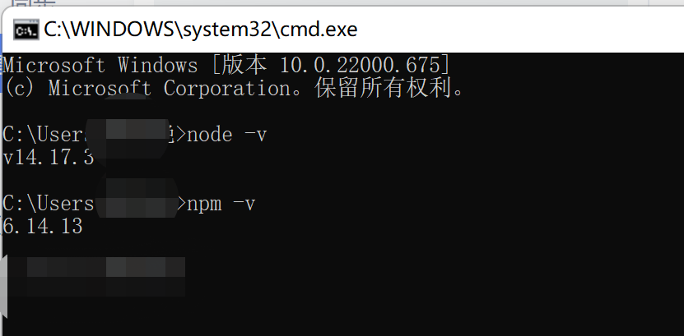

6、安装完成后的目录内容如下：

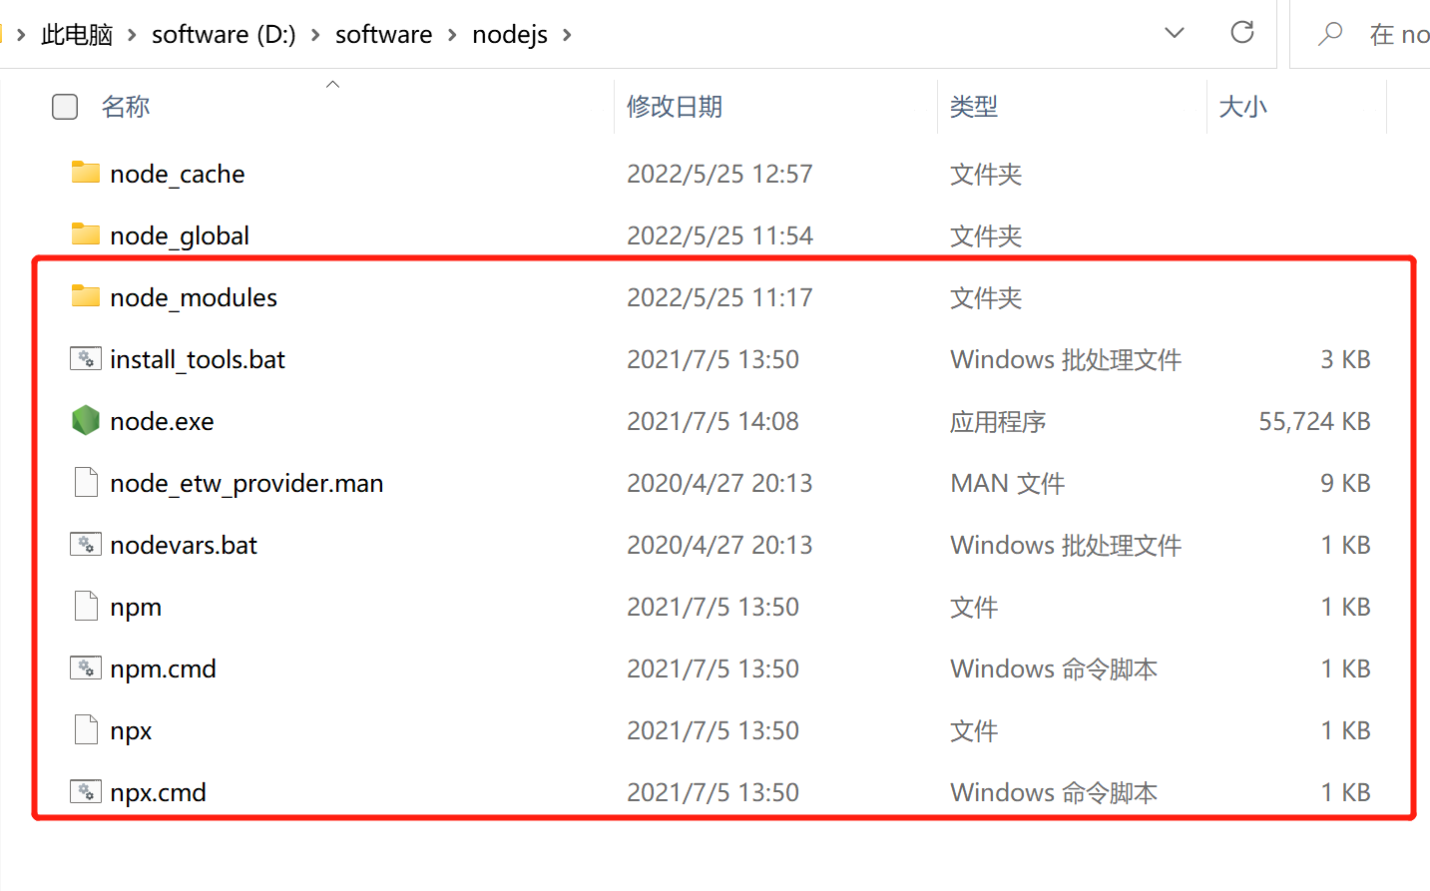

## 环境配置

主要配置npm安装的全局模块所在的路径，以及缓存cache的路径，之所以要配置，是因为以后执行类似：npm install express [-g] （后面的可选参数-g，g代表global全局安装的意思 ）的安装语句时，会将安装的模块安装到【C:\Users\用户名\AppData\Roaming\npm】路径中，占C盘空间。

例如：我希望将全模块所在路径和缓存路径放在我node.js安装的文件夹中，则在我安装的文件夹【D:\Nodejs】下创建两个文件夹【node_global】及【node_cache】如下图：

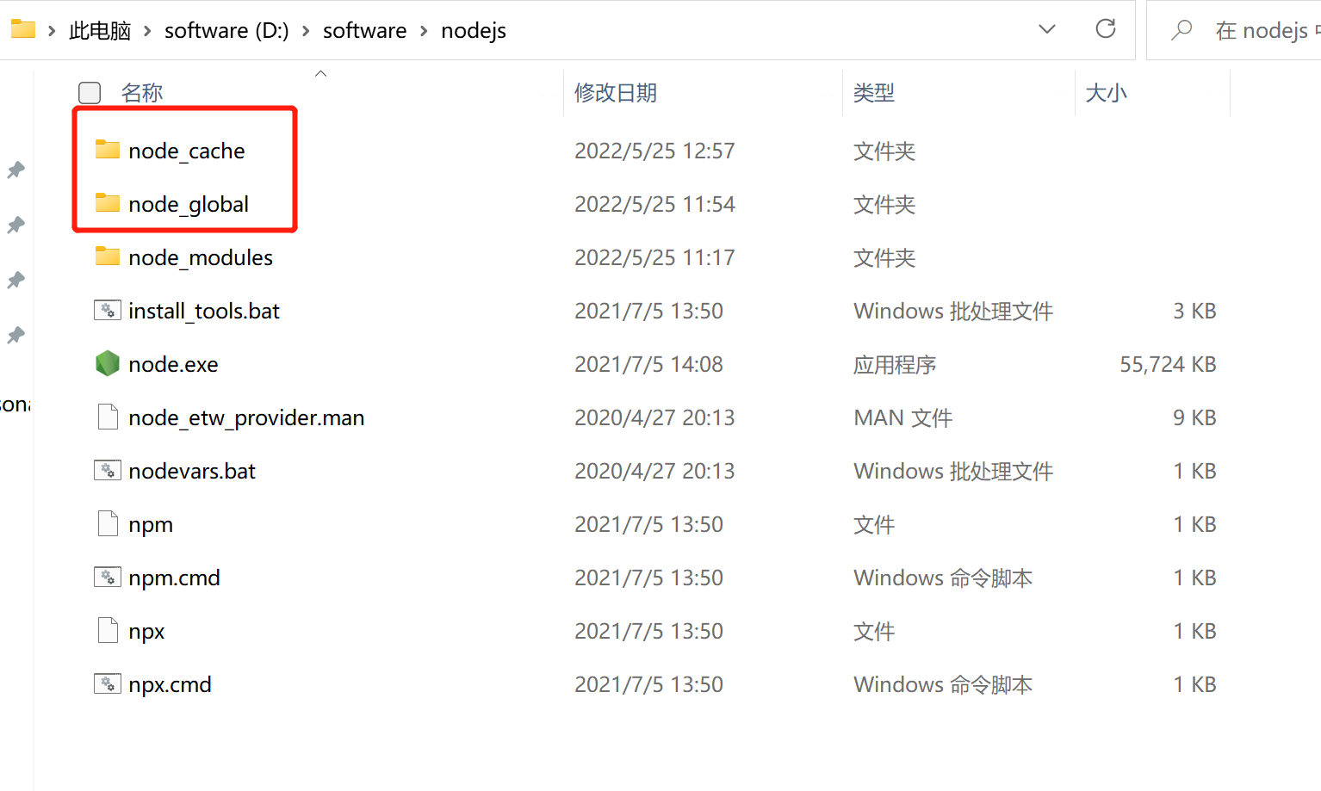

创建完两个空文件夹之后，打开cmd命令窗口，输入：

npm config set prefix "D:\software\nodejs\node_global"

npm config set cache "D:\software\nodejs\node_cache"

配置环境变量

我的电脑-属性-高级系统设置-环境变量

编辑系统变量，增加NODE_PATH，设置如下：

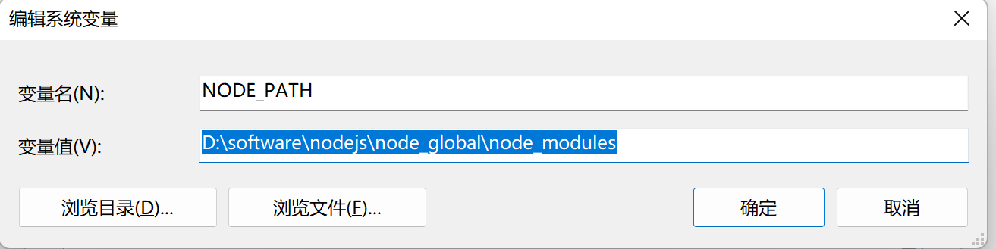

编辑用户变量，Path中修改配置，将C:\Users\用户名\AppData\Roaming\npm改成D:\software\nodejs\node_global，如下图：

